Departamento de Informática – UTFSM

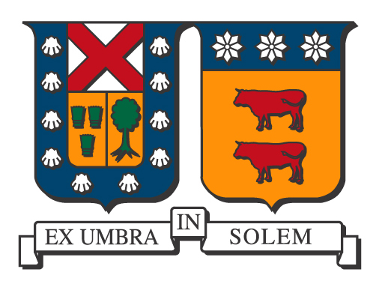
Ciclo de Coloquios 2018

Charla técnica

El Departamento de Informática de la Universidad Técnica Federico Santa María tiene el agrado de invitar a la comunidad Universitaria a su ciclo de coloquios. Esta presentación se realizará en el Auditorio Claudio Matamoros (F-106), en la Casa Central el día Martes 03 de abril las 11:45 y por videoconferencia a la Sala de Reuniones, Departamento de Informática, Campus San Joaquín, UTFSM.

Título

Recent Results and Open Problems inEvolutionary Multiobjective Optimization

Expositor

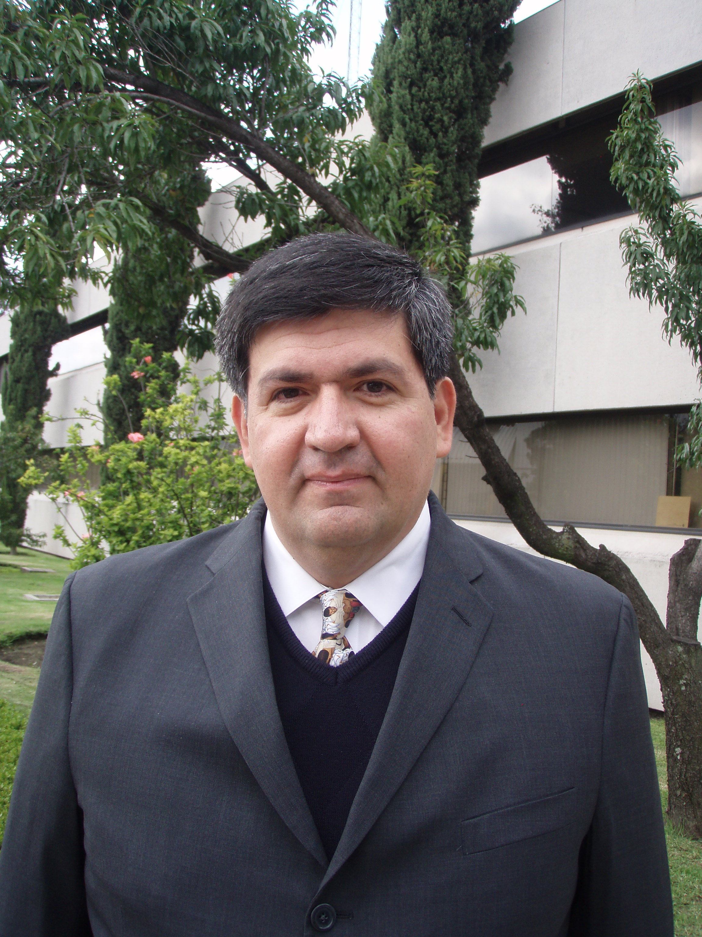
Dr. Carlos A. Coello Coello
Investigador Cinvestav 3F, IEEE Fellow, CINVESTAV-IPN

Mini Bio
El Dr. Carlos Artemio Coello Coello trabaja en el Centro de Investigación y de Estudios Avanzados del Instituto Politécnico Nacional (CINVESTAV-IPN). El Dr. Coello ha sido pionero en “optimización evolutiva multi-objetivo”, la cual se enfoca a la solución de problemas con dos o más funciones objetivo (normalmente en conflicto entre sí) usando algoritmos con inspiración biológica.
El Dr. Coello cuenta con más de 450 publicaciones, las cuales reportan a la fecha más de 39,500 citas en Google Scholar. Ha dirigido a la fecha 71 tesis, es editor de IEEE Transactions on Evolutionary Computation y Evolutionary Computation. Ha recibido diversos premios, incluyendo el Premio Nacional de Investigación 2007 en “ciencias exactas” de la Academia Mexicana de Ciencias, la Medalla al Mérito Científico 2009 de parte de la Asamblea Legislativa del Distrito Federal y el Premio Ciudad Capita. Desde enero de 2011 es IEEE Fellow por sus contribuciones a la optimización mono-objetivo y multi-objetivo usando metaheurísticas.

Resumen
Evolutionary algorithms (as well as a number of other metaheuristics) have become a popular choice for solving problems having two or more (often conflicting) objectives (the so-called multi-objective optimization problems). This area, known as EMOO (Evolutionary Multi-Objective Optimization) has had an important growth in the last 15 years, and several people (particularly newcomers) get the impression that it is now very difficult to make contributions of sufficient value to justify, for example, a PhD thesis. However, a lot of interesting research is still under way. In this talk, we will review some of the research topics on evolutionary multi-objective optimization that are currently attracting a lot of interest (e.g., handling many objectives, hybridization, indicator-based selection, use of surrogates, etc.) and which represent good opportunities for doing research. Some of the challenges currently faced by this discipline will also be delineated.

Lugar y Fecha
03 de abril de 2018, 11:45 hrs
Sala de Reuniones, Auditorio Claudio Matamoros (F-106), Casa Central, UTFSM.
La charla se transmitirá́ en videoconferencia a la sala de reuniones, Departamento de Informática, UTFSM, Casa Central.

